**Tutorial para descargar Anaconda**

1. Descargar de la página <https://www.anaconda.com/distribution/>. El IDE de Anaconda con la versión de Python 3.7.(Seleccionar el sistema operativo de su computador)

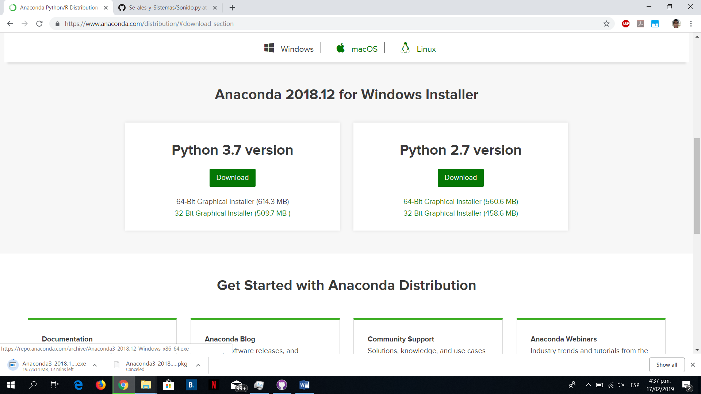

1. Posterior a la descarga, ejecutar el instalador con los atributos que vienen por default.
2. Al finalizar la instalación, buscar la aplicación conocida como Spyder (cuando se instala Anaconda esta viene en el paquete) y abrirla. Este es un editor que nos permite trabajar con Python, y desde este se puede escribir código en este lenguaje y también correrlo.

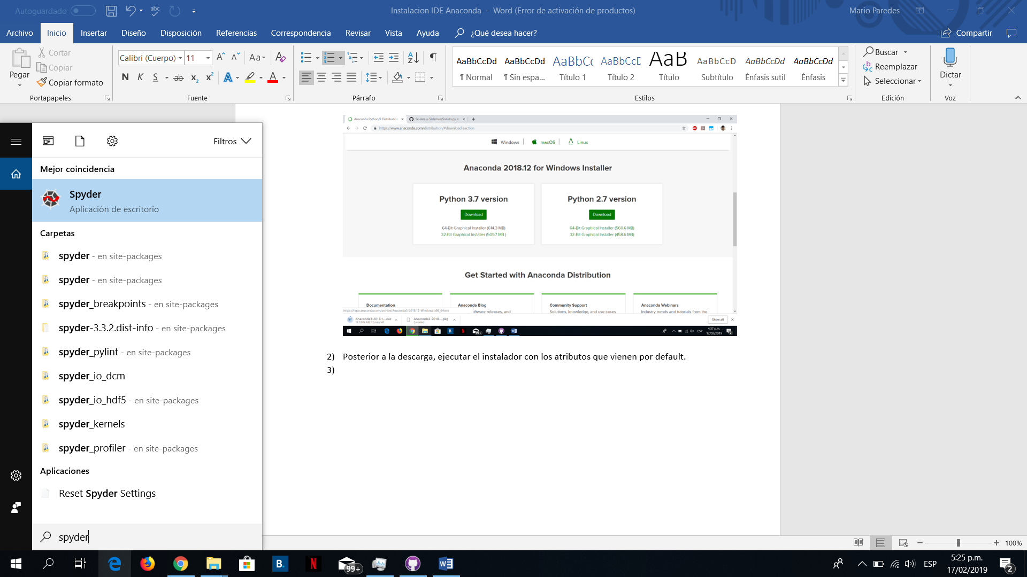

La siguiente es la interfaz de Spyder cuando se inicia:

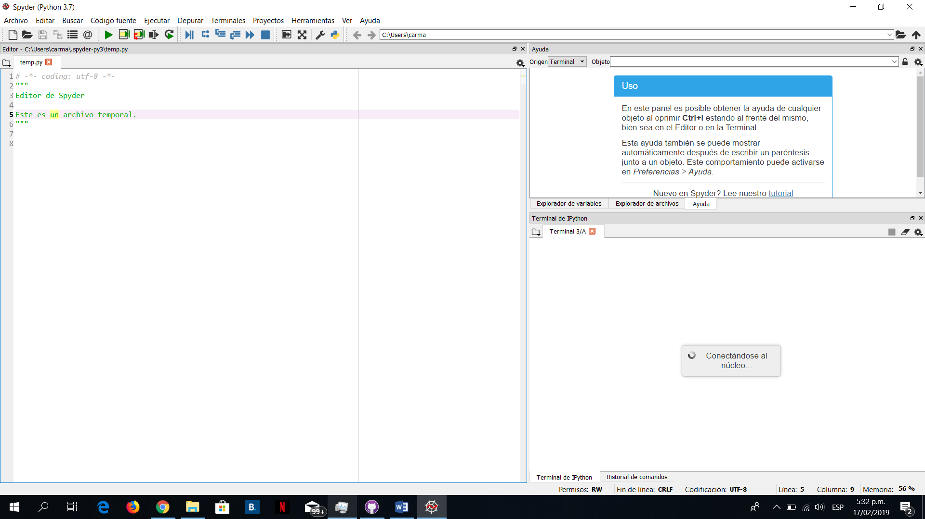

Se tienen tres lugares importantes: el “Editor” que es el sitio donde se escribe código, en la esquina superior derecha tenemos tres opciones: “Explorador de variables”, “Explorador de archivos” y “Ayuda”, y en la esquina inferior derecha un espacio llamado “Terminal de Python” que mostrará los resultados cuando se corre el código o errores si es el caso.

Si se desea escribir un código, se puede trabajar en el espacio en blanco llamado “Editor”

1. Para abrir un archivo, se da clic en “Archivo” y posteriormente en “Abrir”, y se busca el archivo .py que se desea abrir:

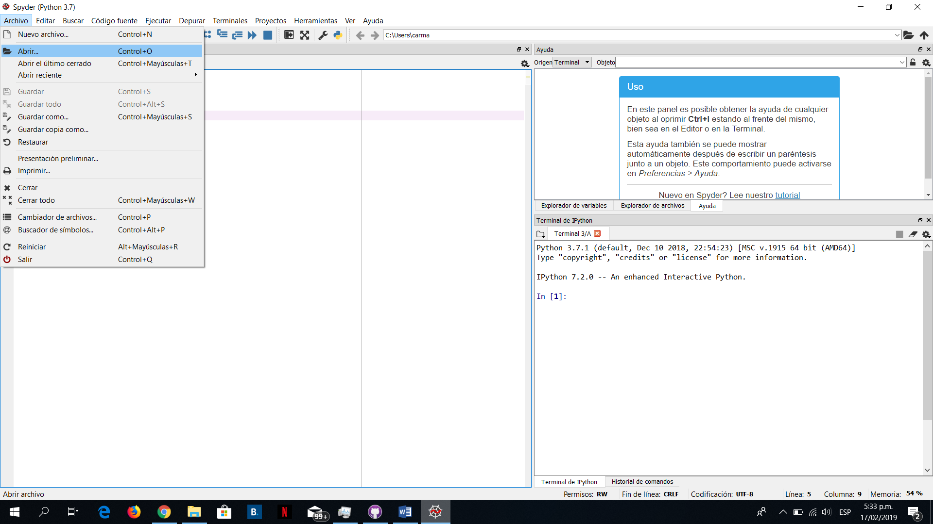

1. Para correr un código (ejemplo del archivo Sonido.py) existen varias opciones, se puede seleccionar la opción ejecutar en la segunda barra ubicada por debajo de la barra principal, en el triángulo de color verde, o simplemente oprimir la tecla “F5”.

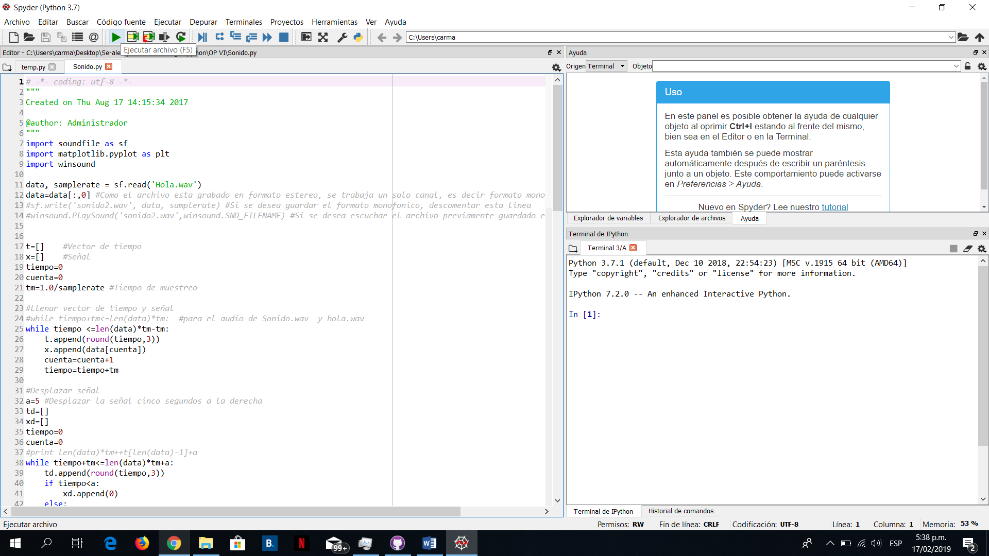

Como se puede observar cuando se corre por primera vez este código, surgirán un error en el “Terminal de Python”.

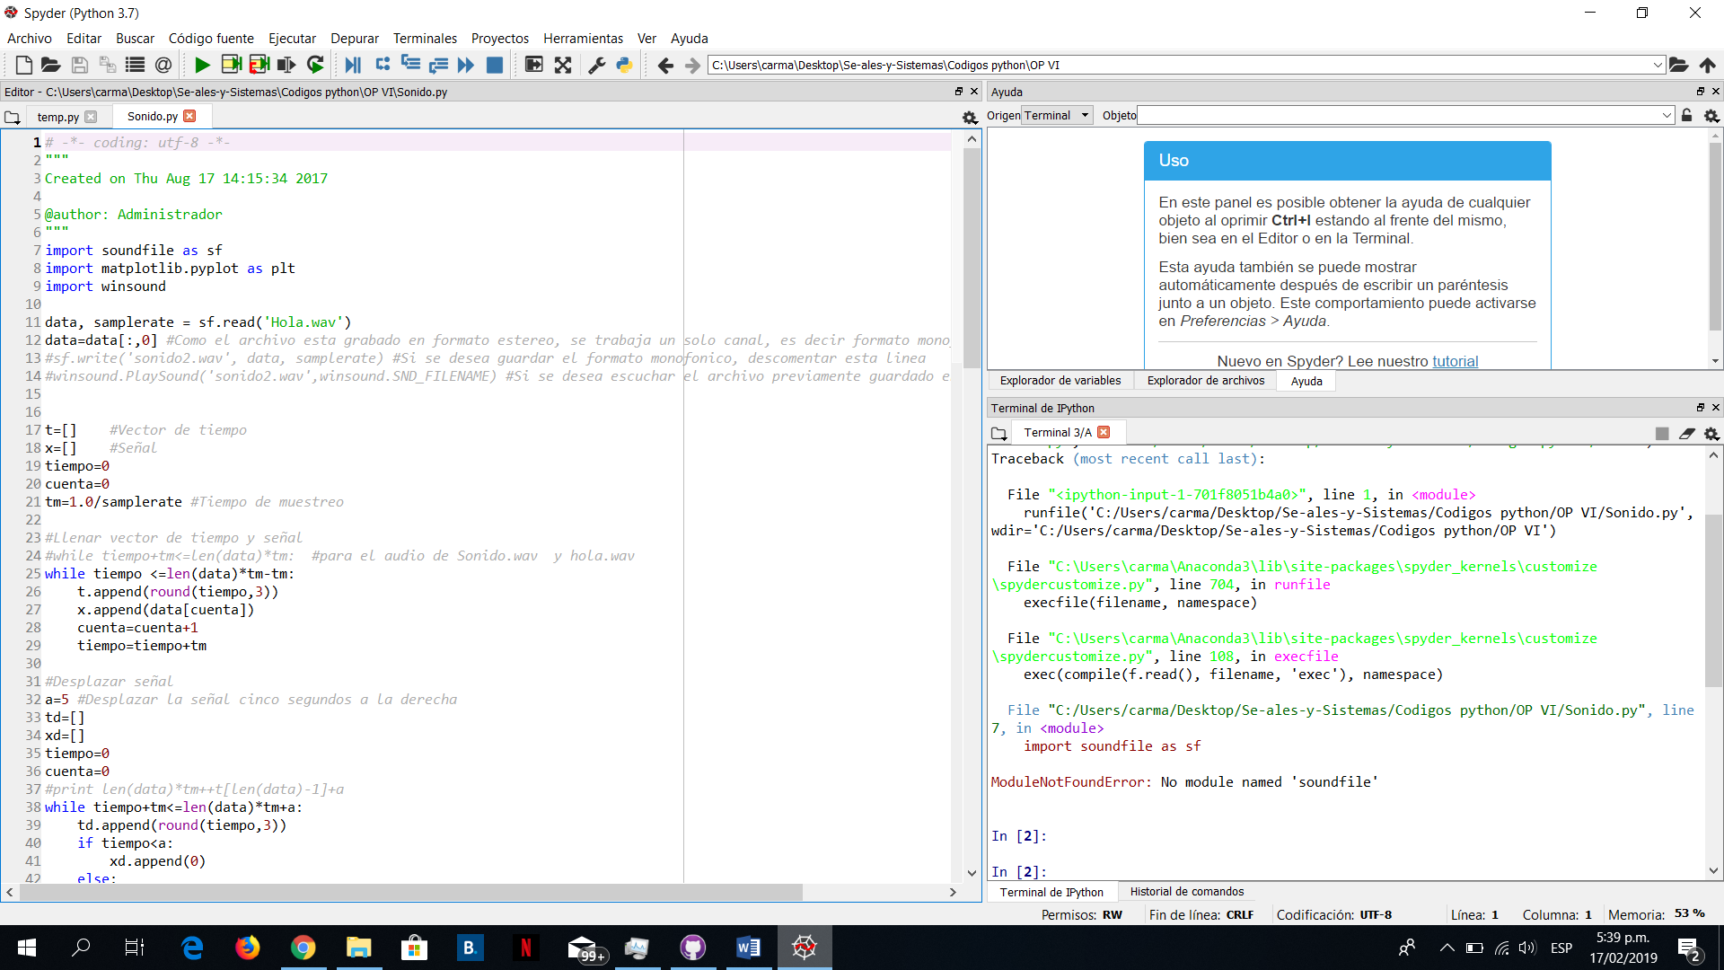

Básicamente este error, se debe a que el modulo soundfile no viene instalado por defecto, por lo tanto, se debe proceder a instalar.

1. Para instalar módulos o librerías que se van a usar, existen varias opciones, el IDE de Anaconda permite realizarlo de la siguiente manera: primero que todo se debe abrir la aplicación “Anaconda Navigator”.

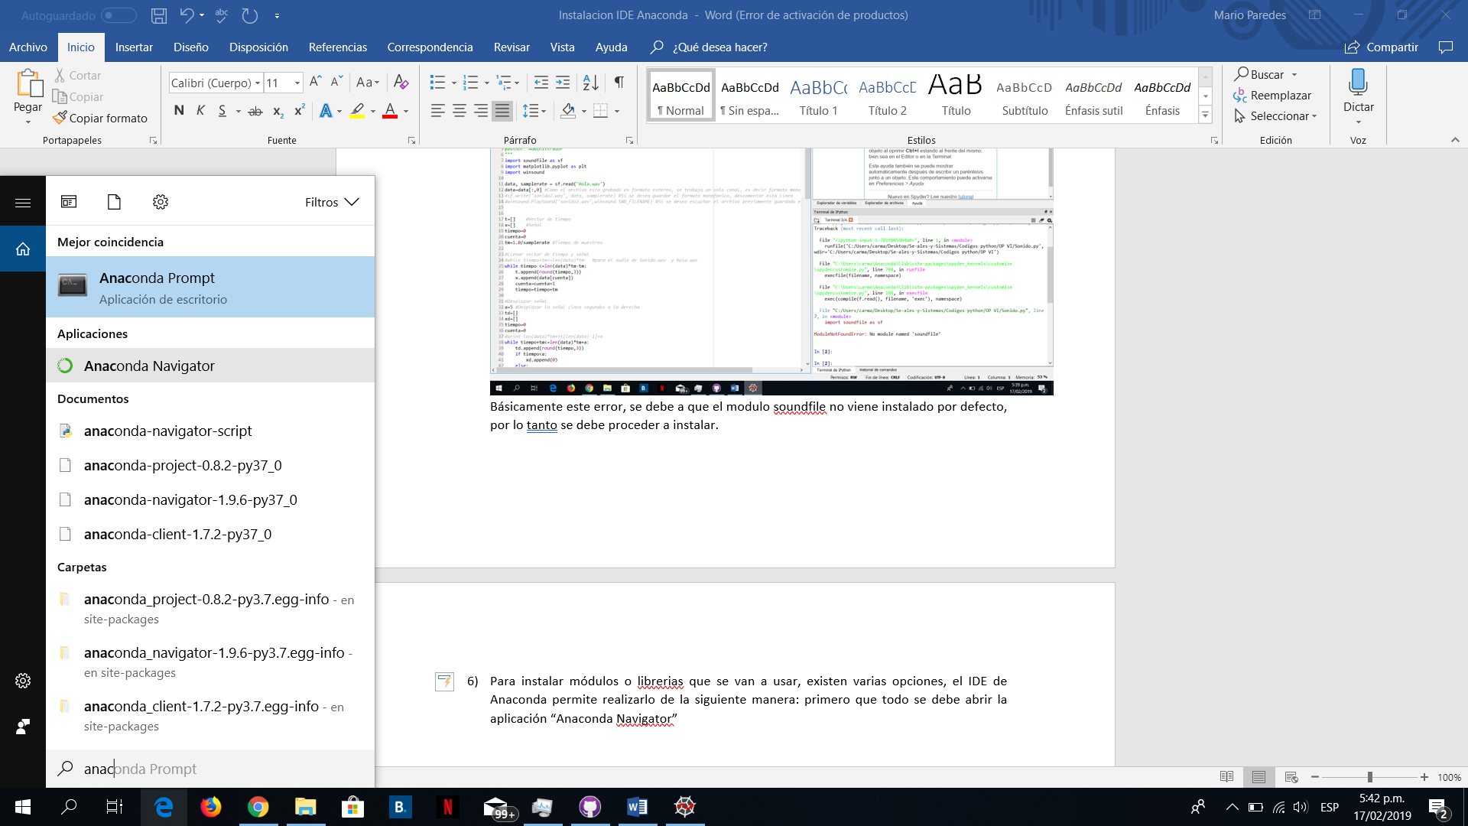

Al abrir la aplicación, dirigirnos a la parte de “Environments”

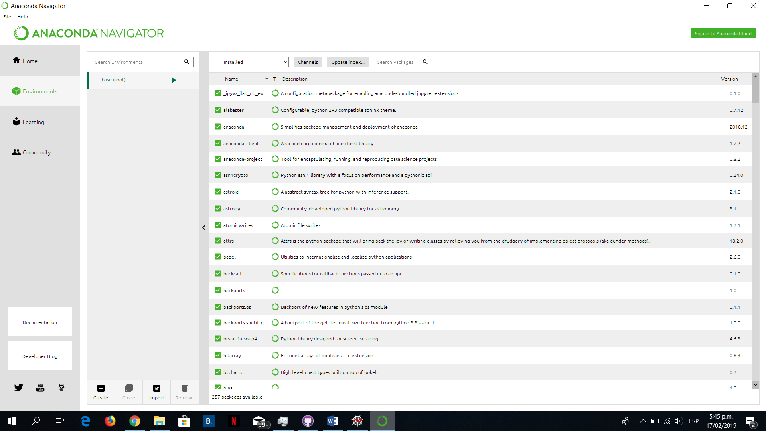

Dar clic en el triángulo verde ubicado en la opción “base (root)” y posteriormente dar clic en la opción “Open Terminal”

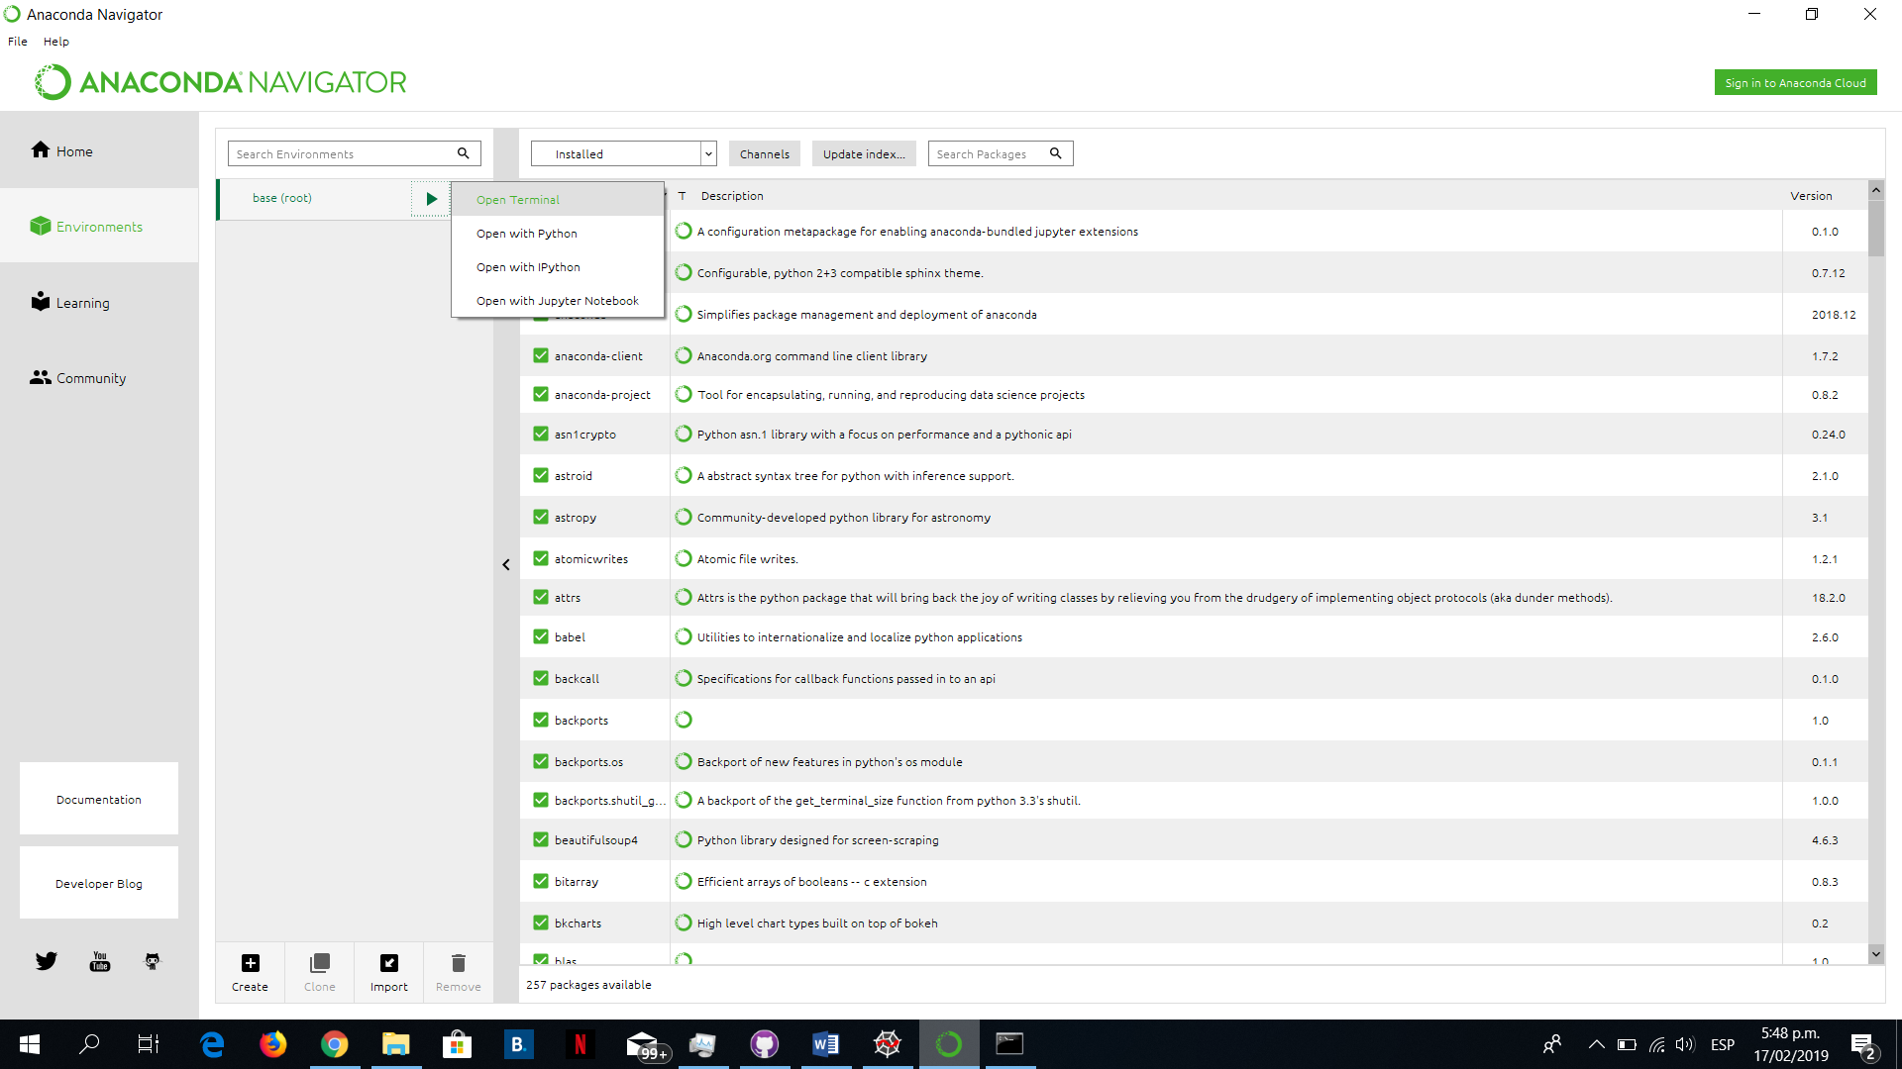

Se abrirá un cmd donde se procede a instalar las librerías, en este caso soundfile. Para instalar una librería en Python existe un gestor de librerías conocido como pip, el cual permite realizar la gestión de instalación de las librerías. De este modo para instalar soundfile se procede a escribir lo siguiente en el cmd: “pip install soundfile”. Si todo sale bien, debe salir el mensaje “Sucessfully installed Nombre_del_paquete”, en el espacio “Nombre_del_paquete” ira la librería que se instalo en este soundfile y la versión que se instaló, como se muestra a continuación:

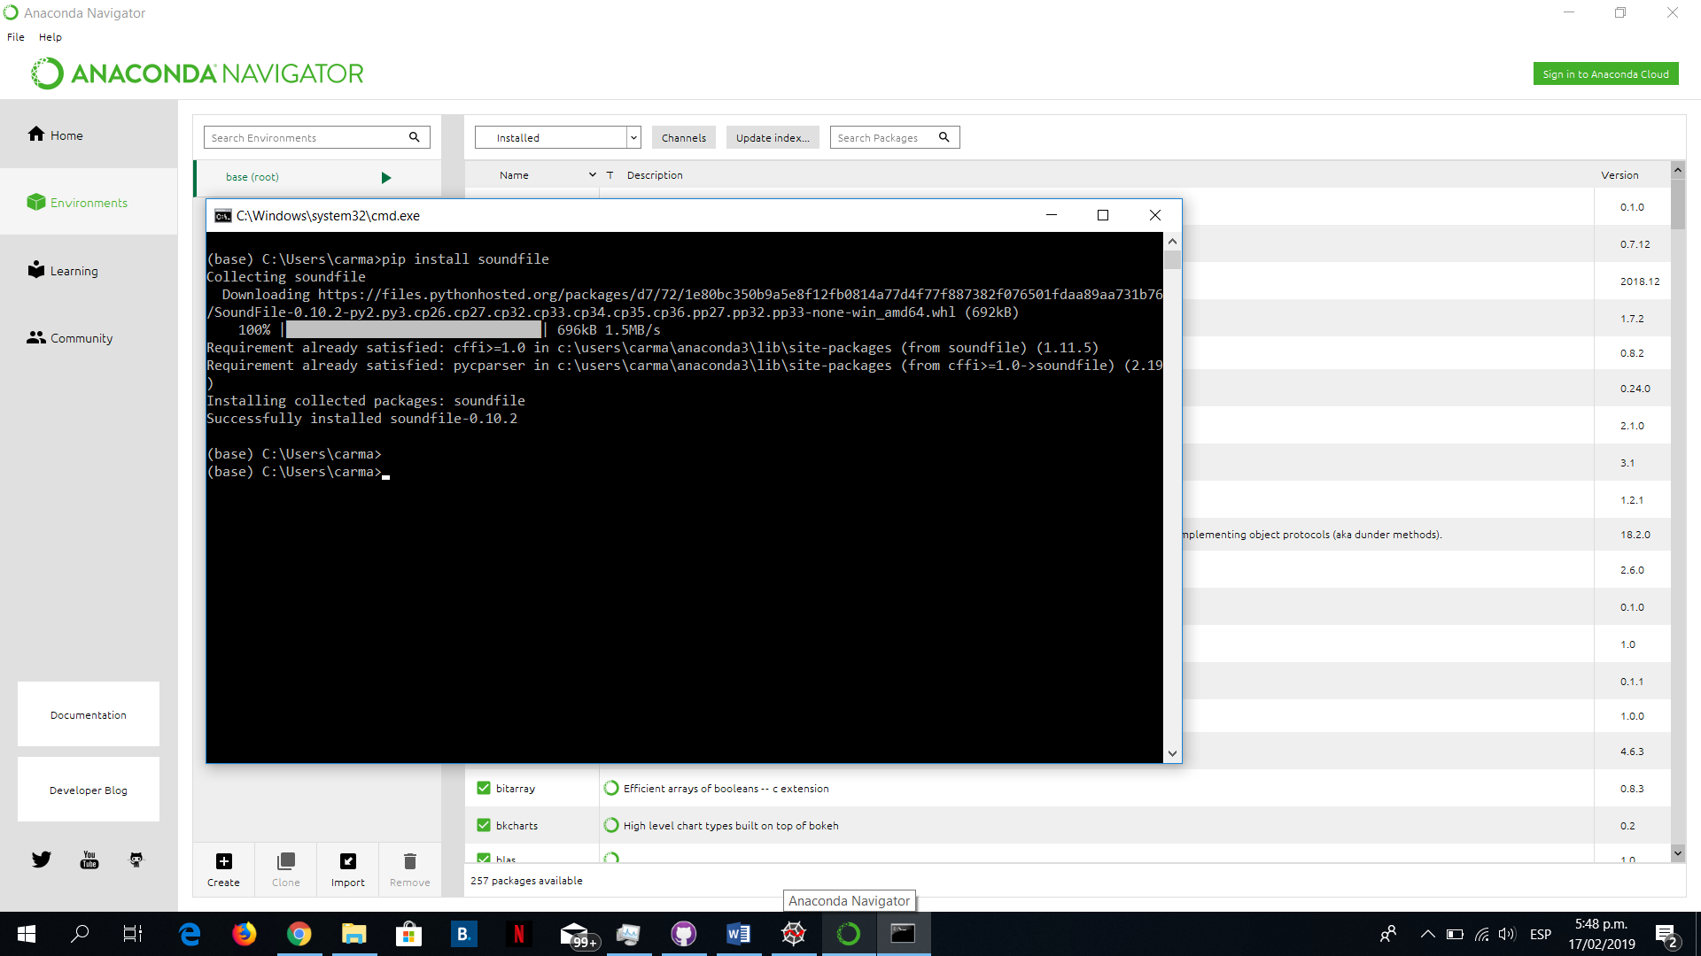

1. Volviendo al editor de spyder, se puede verificar que el error ya no está y el código corre de manera adecuada, mostrando el debido resultado en la terminal

